
Setor têxtil e de confecção requer investimentos

Câmbio mais favorável não foi suficiente para aumentar a competitividade da indústria nacional

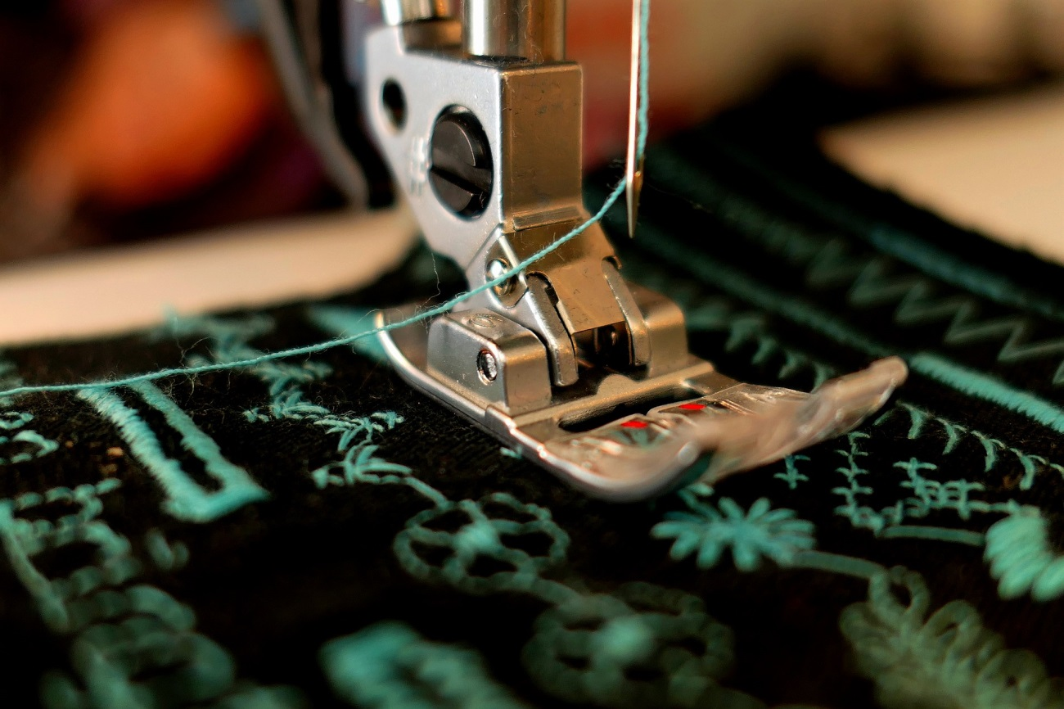

Promotora do diálogo entre os diversos elos da cadeia de valor da moda, a Associação Brasileira do Varejo Têxtil (ABVTEX), entidade que congrega as mais representativas redes varejistas de moda no Brasil, destaca a importância da retomada de investimentos na cadeia de fornecimento nacional.

“Quando falamos em competitividade de uma cadeia de alta complexidade como a têxtil, fica evidente que o modelo fragmentado de produção, construído há décadas, traz diversas dificuldades para o desenvolvimento dos micros e pequenos empresários. Estas dificuldades estão relacionadas aos ganhos de volume de escala, gestão dos negócios e ao próprio ambiente macroeconômico, tributário e trabalhista brasileiro”, afirma Edmundo Lima, diretor executivo da ABVTEX.

Entre os principais desafios da cadeia fornecedora local há limitações para atender a demanda das redes de varejo de moda em termos de escala de produção, qualidade e preço de produto devido ao modelo pulverizado de produção instalado no Brasil.

“São milhares de fornecedores, majoritariamente micro, pequenas e médias empresas, com subcontratação de serviços de costura, lavanderia, estamparia, bordados etc. Este modelo compromete a competitividade das empresas, uma vez que aumenta os custos logísticos de movimentação da mercadoria durante a produção, dificulta o controle da qualidade de produto e traz desafios para a gestão do negócio. Além disto, os fornecedores devem atender os requisitos de legislação e compliance exigidos pelos varejistas associados e signatários do Programa ABVTEX”, explica Lima.

Para atendimento de um mercado consumidor cada vez mais exigente e consciente do seu poder de compra, as grandes redes varejistas realizam investimentos e esforços adicionais para atendimento das expectativas deste consumidor em relação a preço, qualidade dos produtos e experiências no ponto de venda. Para algumas categorias de produtos, a alternativa é a substituição de produtos nacionais pelos importados quando se deseja um produto com matérias-primas e acabamentos diferenciados em escala de produção que atenda a demanda dos varejistas de moda. Neste cenário, os artigos de inverno ganham destaque especial uma vez que a vocação produtiva no Brasil se concentra em produtos de verão.

“No atual momento de perspectiva de retomada de consumo é fundamental ter um indutor de desenvolvimento com investimentos e aumento de produtividade por parte de empresas produtoras que atuam no segmento”, afirma Lima.

Para apoiar o desenvolvimento da cadeia produtiva do setor, a ABVTEX tem firmado parcerias com entidades ligadas à indústria e ao governo com foco na capacitação de micros e pequenos empresários, no atendimento das questões ligadas à conformidade dos negócios e responsabilidade social com os trabalhadores, na redução da informalidade, combatendo a concorrência desleal, muitas vezes alimentada pelo contrabando e pirataria.

Além de articular soluções conjuntas para problemas comuns, a Associação tem protagonizado inúmeras conquistas, entre elas as relativas ao Programa ABVTEX, considerado o maior esforço setorial da moda no Brasil em prol da responsabilidade social, do compliance e na promoção do trabalho digno, combatendo o uso de trabalho análogo ao escravo, infantil e estrangeiro irregular ao longo de toda cadeia produtiva.

Informações à imprensa sobre a ABVTEX: ADS Comunicação Corporativa
Jacqueline Miranda - jacquelinem@adsbrasil.com.br - (11) 5090-3017
Vera Santiago – veras@adsbrasil.com.br – (11) 5090-3016

